附件4：
培训报名系统操作指南

一、报名步骤
1、注册用户
请通过以下两种方式之一进入报名系统：
（1）https://et.sseinfo.com/ssenewtrain/
（2）登录上交所网站http://www.sse.com.cn，点击首页导航栏“服务”— “培训服务”，在网页右侧位置点击“在线报名”。
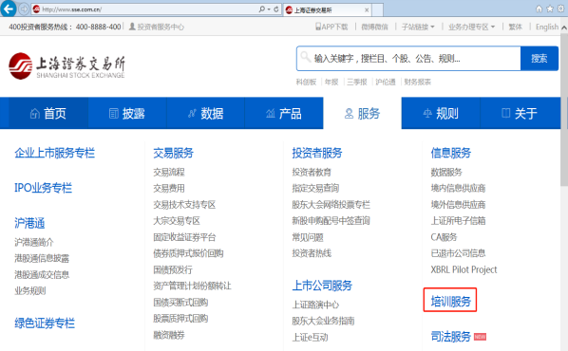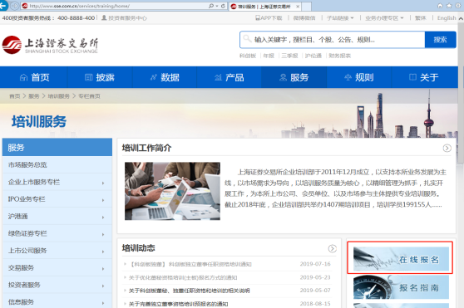
（3）进入报名系统，在网页右上角位置点击“普通用户登录”。
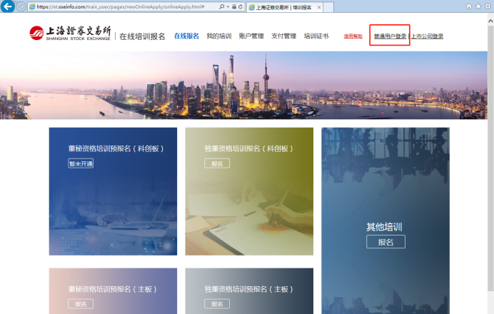
（4）新用户请点击“立即注册”，按页面提示完成注册后，转入培训报名系统。
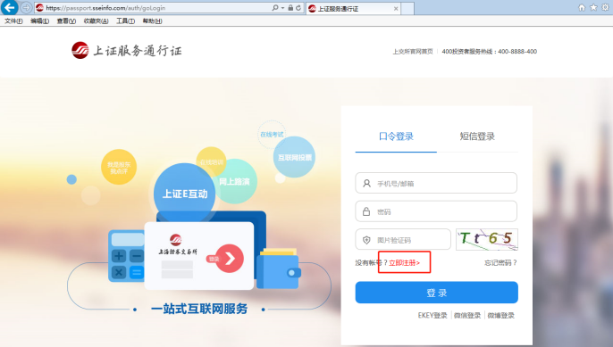
（5）已注册用户可直接输入用户名（手机号或邮箱）及密码登陆报名系统。如遗忘密码，可通过短信登录方式输入手机号并获取验证码后登陆报名系统。
（6）进入报名系统后，请点击页面上方“账户管理”选项，选择页面左侧 “注册信息管理”填写相应账户信息，选择单位类型为会员或其他。特别提醒：请务必正确选择单位类型，若错误选择，可能导致无法正常报名。
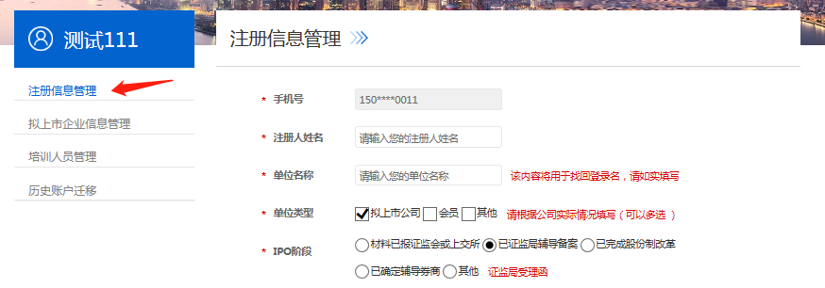

2、学员信息录入
在报名系统中点击页面上方“账户管理”选项，选择页面左侧“培训人员管理”，点击“添加”，根据要求填写完成并保存。一个注册账户中可以新建多名培训人员。
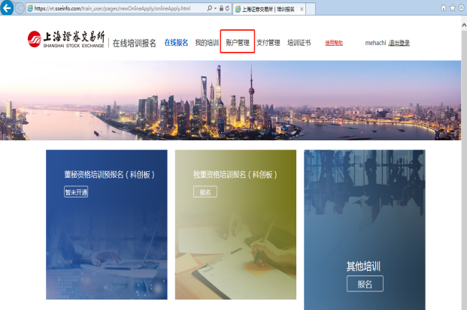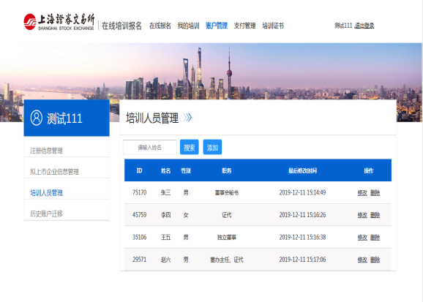

3、报名申请
（1）登录报名系统点击页面上侧“在线报名”，选择页面右侧“其他培训”， 点击当期报名的培训班。
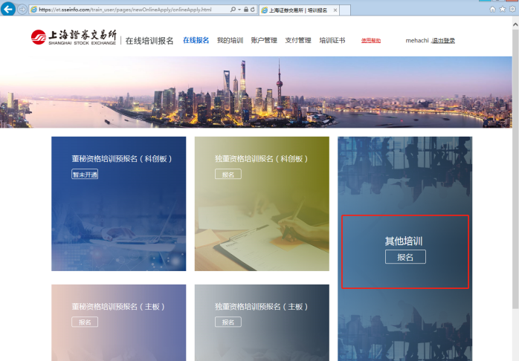
（2）在弹出页面下拉菜单中选择报名学员，将相关信息填写完整并确认后，点击“文件上传”上传推荐函，点击确定后报名流程结束（如暂无已添加学员，请点击“新增报名培训人员”并填写相关信息以完成报名）。特别提醒：为确保在线培训顺利开展，请参加培训人员务必在培训报名系统内正确填写本人手机号码。
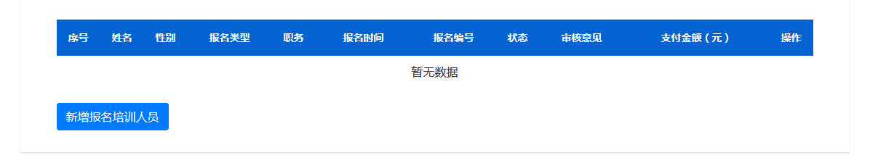
（3）“待审核”状态下，报名人员可以修改报名信息和取消报名。

4、报名与审核
报名提交后的2个工作日内，报名系统将对报名资格和信息完整性进行审核。审核通过后，报名“待审核”状态变更为“审核通过”，同时系统向学员发送确认短信。

二、注意事项
1、本次培训班报名名额为200人。
2、请学员务必按时登录“钉钉”参加培训。
3、未通过培训报名系统审核人员，无法参加培训，敬请谅解。
4、技术支持电话: 若有任何问题，请拨打021-68806531/021-68807432。

